**4 класс**

**Дәрес темаһы:М.Кәримдең “Ватан”**

**әҫәре менән танышыу.**

**Башҡарҙы:Ибәтуллина Гөлнара Фәнил ҡыҙы**

**УУЭ формалаштырыу:**

1.шәхси-Тыуған илгә,уның теленә,мәҙәниәтенә,тарихына һөйөү һәм хөрмәт;

2.регулятив-дәрестең темаһын һәм маҡсатын үҙ аллы әйтә белергә;

3. танып-белеү-мәғлүмәтте бер форманан икенсе формаға үҙгәртә белергә,фекерләй белергә;

4.коммуникатив-үҙ фекеңде нигеҙләй һәм дөрөҫ итеп башҡаларға еткерә белергә,һорауҙар бирергә өйрәтеү.

**Маҡсат**:Мостай Кәримдең ижады тураһында ҡыҫҡаса белешмә биреү;

аңлы,йүгерек уҡыу күнекмәләрен ,иғтибар,фекерләү ҡеүәһен үҫтереү;

һүҙ байлыҡтарын тулыландырыу;уҡыусыларҙа тыуған төйәгебеҙҙең тарихына ҡарата ҡыҙыҡһыныу тәрбиәләү.

**Йыһазландырыу:**ИКТ һәм Мостай Кәримдең портреты.

**Дәрес барышы:**

**I.Психологик инеш.**

Дәрестә беҙ ултырабыҙ,

Уҡыйбыҙ һәм яҙабыҙ.

Ҡул күтәреп,яуап биреп,

“Бишле”алып ҡайтабыҙ.

**II.Уңыш ситуацияһын ойоштороу**

Өйгә эште тикшереү.

-Уҡыусылар,тырышып өйгә эштәрҙе башҡарғанһығыҙ,дәрестә лә шулай әүҙем эшләгеҙ.

**III.Маҡсатҡа сығыу**-Ошо ребусты сисһәгеҙ,бөгөнгө дәрестең темаһын белерһегеҙ.,,,**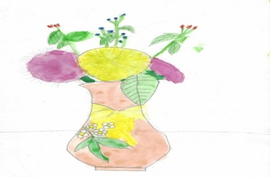,,,А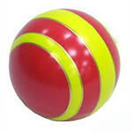,, ,,,,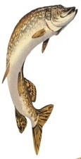АН**

**(Ватан)**

-“Ватан” тигән һүҙҙе нисек аңлайһығыҙ?

Слайд

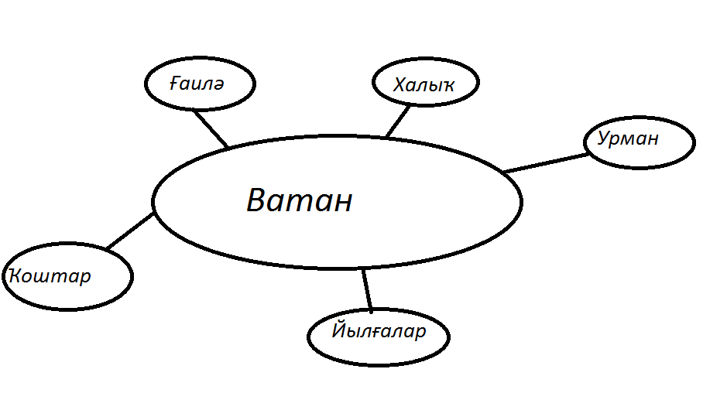

-Тимәк,дәрестә нимә тураһында һөйләшәбеҙ?

-М.Кәримдең “Ватан” тураһындағы әҫәре менән танышабыҙ,ә һеҙ дәрес аҙағында үҙ фекерегеҙҙе әйтергә әҙерләнегеҙ.

**IV.Маҡсатты хәл итеү.**

1.М.Кәрим турһында ҡыҫҡаса мәғлүмәт биреү(Уҡытыусы өсөн белешмә)

                             Мостай Кәрим

                               (1919-2005)

Башҡортостандың халыҡ шағиры Мостай Кәрим (Мостафа Сафа улы Кәримов) 1919 йылдың 20 октябрендә Башҡортостандың Шишмә районы Келәш ауылында урта хәлле крәҫтиән ғаиләһендә тыуған. Ул бик ишле ғаиләлә эш һөйөүсән һәм инсафлы бала булып үҫә. Мостафа бигерәк тә әсәһе һөйләгән әкиәттәрҙе, ҡойған йомаҡтарҙы тыңларға ярата. Иҫ киткес мауыҡтырғыс әкиәттәр уның хыялын байытырға ярҙам итәләр.

Мостай Кәрим 1935 йылда үҙ ауылдарындағы ете йыллыҡ мәктәпте тамамлағас, ике йыл Өфө педагогия рабфагында уҡый. 1937 — 1941 йылдарҙа ул — Башҡорт дәүләт педагогия институтының тел һәм әҙәбиәт факультеты студенты.

Бөйөк Ватан һуғышы башланыу менән, Мостай Кәрим армия сафына алына һәм һуғыштың еңеү менән тамамланыуына тиклем фронттарҙа ҡатнаша. 1942 йылдыңа вгусында ҡатыяраланып, туғыҙ ай госпиталдә ята. Һауығып сыҡҡас, ул фронт гәзиттәрендә эшләй, Украинанандошманды ҡыуып сығарыу, Румынияны, Болгарияны, Венгрияныазат итеү һуғыштарында ҡатнаша. Еңеү көнөн — 1945 йылдың 9 Майын — ул Вена ҡалаһында ҡаршылай, һуғышта күрһәткән батырлыҡтары өсөн, ул II дәрәжә Ватан һуғышы, Ҡыҙыл Йондоҙ ордендары һәм миҙалдары менән бүләкләнә.

Бөйөк Ватан һуғышынан ҡайтҡас, Мостай Кәрим ныҡлап әҙәби ижад эшенә тотона һәм йәмәғәт эштәрендә актив ҡатнаша. Ул 1951 йылдан 1962 йылға тиклем Башҡортостан яҙыусылар союзы идараһы рәйесе булып эшләй. 1962 йылдың майында ул РСФСР яҙыусылар идараһының секретары итеп һайлана. 1963 йылда Мостай Кәримгә Башҡортостандың халыҡ шағиры тигән ҙур исем бирелә.

МостайКәрим 1935 — 1936 йылдарҙаяҙабашлай. Уныңтәүгешиғырҙарыйәштәргәзиттәрендәбаҫыла. 1938 йылда “Отряд ҡуҙғалды” тигән тәүге шиғырҙар китабы донъяға сыға. Бынан һуң уның байтаҡ шиғыр китаптары баҫыла. МостайКәрим поэзия жанры менән бергә, проза һәм драматургия жанрҙарында ла актив эшләп килә. Уның “Яңғыҙ ҡайын”, “Ҡыҙ урлау”, “Ай тотолғантөндө”, “Айгөл иле”, “Салауат”, “Ташлама утты, Прометей!”, “Оҙон-оҙаҡ бала саҡ” повесы буйынса ҡуйылған “Яҙмыштарҙануҙмыш бар” исемле пьесаларын тамашасылар яратып ҡарайҙар. Проза әҫәрҙәренән “Беҙҙең өйҙөң йәме”, “Өстаған”, “Оҙон-оҙаҡ бала саҡ”, “Ярлыҡау” һ. б. повестарыбаҫылып сыҡты.

Мостай Кәримдең әҫәрҙәре башҡорт телендә генә түгел, урыҫ, татар, украин, грузин, ҡумыҡ һәм башҡа туғандаш халыҡтар телдәрендә айырым китаптар булып баҫылды, сит ил телдәренә лә тәржемә ителде.

М. Кәрим — Салауат Юлаев исемендәге (1967), К. С. Станиславский исемендәге РСФСР дәүләт премияһы (1967) һәм СССР дәүләт премияһы лауреаты (1972), Социалистик Хеҙмәт Геройы (1979).

1940 йылдан бирле Яҙыусылар союзы ағзаһы ине.

2.Фонетик күнегеү.

3.Һүҙлек эше

Дан тота-славится

Хазина-байлыҡ

Фиҙаҡәр-самоотверженный

Дала-степь

Мәшһүр-знаменитый

(Уҡыу,һөйләмдәр төҙөү)

4.Уҡытыусының уҡып ишеттереү

-Автор “Ватанды” нисек һүрәтләй ?

**5.Ял минуты(Йыр “Был минең тыуған ерем”)**

6.Уҡыусыларҙың үҙ аллы уҡыуы.

7.Һайланма уҡыуы.

8.Һорауҙарға яуап:

-Башҡортостан нимәләр менән дан тота?

-Ватандың байлығын автор ниндәй һүҙҙәр менән һүрәтләй?Шул һүҙҙәрҙе дәфтәргә яҙығыҙ.

**VI.Проект эштәрен яҡлау.**

-Мин һеҙҙең арғыҙҙағы өс уҡыусыға проект эше биргән инем.Уларҙың эштәре беҙҙең текст һорауына тап килә.Шуға күрә,әйҙәгеҙ иғтибар менән уларҙы тыңлайыҡ.

-Ватандың байлығын автор нисек һүрәтләй тигән һорауға Руслан һөйләп ишеттерер.

Башҡортостан картаһы.

**2-се эш.**

-Ватаныбыҙҙың тарихы тураһында һөйләү(Презентация).Ильдар.

**3-сө эш.**

-Ватандың киләсәген нисек күҙ алдына килтерәһегеҙ?тигән һорауға Юлиә яуап бирер.

**VII.Рефлексив анализ.**

-Дәрестә ниндәй яңылыҡтар белдегеҙ?

-Һин үҙенде нисек баһалайһың?

Слайд Рефлексия

* Мин бөгөн дәрестә ___________белдем.
* ___________________ҡыҙыҡлы булды.
* Мин_____________аңланым.
* Мин________________өйрәндем.
* Минең________________килеп сыҡты.
* Мине________________ғәжәпләндерҙе.
* Дәрес миңә________________бирҙе.
* Мин бөгөн үҙемә________________билдәһе ҡуйҙым.

**VIII.Өйгә эш.**

-Ватан,хазина һүҙҙәре менән һөйләм төҙөргә.

-Учалы тураһында мәғлүмәт тупларға(Иншаға әҙерлек).

-Уҡыусылар,дәрестә әүҙем ҡатнаштығыҙ,афарин!

-Киләсәктә лә актив булығыҙ,белем алырға ынтылығыҙ.Иғтибарығыҙ өсөн рәхмәт!Һау былығыҙ!